Министерство образования и науки Российской Федерации

Федеральное государственное бюджетное образовательное учреждение высшего образования

Югорский государственный университет

Институт цифровой экономики

**Отчет**

по проекту С “ Модель павильона метро”

Руководитель, Семенов С.П.

Исполнитель, Свита А.Н. группа 1191б

г. Ханты-Мансийск

2022 г.

**Оглавление**

Концептуальная модель реального процесса 3

Формализация 4

Компьютерная модель. 6

Планирования эксперимента 8

Заключение 15

Список литературы 16

# Концептуальная модель реального процесса

**Описание:** Пассажиры входят в павильон станции метро через произвольные (случайные) интервалы времени. Внутри павильона расположены турникеты, проверяющие наличие билетов, билетные кассы и платформа отправления. Перед тем, как пройти к поездам метро, пассажиры проходят через турникеты. Те пассажиры, которые не купили билеты заранее, должны будут вначале приобрести их в билетной кассе, и только потом они смогут пройти к поездам.

**Проблема**: При высокой интенсивности потока пешеходов к билетным кассам образуются очереди, которые препятствуют движению в павильоне. Требуется собрать статистику движения пешеходов, визуализировать пешеходный процесс, построить карты плотности пешеходов в павильоне, вычислить время пребывания пешеходов, выявить проблемы, которые могут возникнуть при перепланировке интерьера здания, и т.д.

**Цель моделирования**: Формализация движения пешеходов, знакомство с пешеходной библиотекой, построение простой пешеходной модели.

**Задача:**

1. Вычислить среднее время задержки у турникета
2. Вычислить среднее время обслуживания автомата по выдаче билетов
3. Вычислить среднее время пребывания пассажира в павильоне метро
4. Вычислить пропускную способность павильона метро
5. Построить карты плотности пешеходов в павильоне

# Формализация

Для проведения эксперимента мы взяли павильон станции метро который имеет один в ход и один выход в метро (Рис. 1), в котором будет рассматривать данный из таблицы 1 и таблица 2. Единица модельного времени – минута. Длительность экспериментов – 1 час.

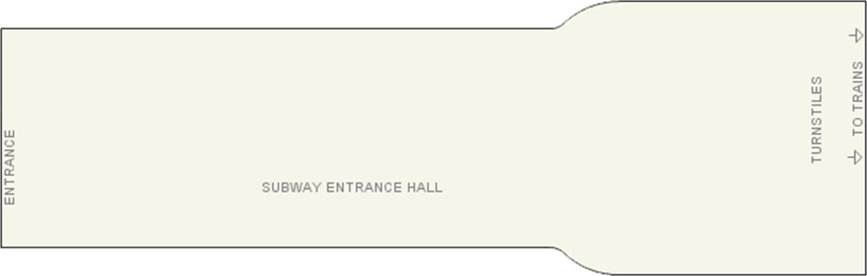

Рисунок 1 – Павильон станции метро

Структурно-функциональная схема иметь следующий вид:

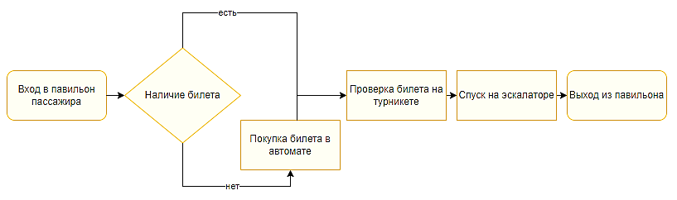

Таблица 1. Входные данные эксперимента

|  |  |
| --- | --- |
| Обозначение | Название |
| x1 | Интенсивность пребывания пешеходов в единицу времени, количество в час |
| x2 | Турникеты, количество |
| x3 | Распределение времени проверки билетов, в секундах |
| x4 | Доля пассажиров с билетами, коэффициент предпочтения |
| x5 | Автоматы по продаже билетов, количество |
| x6 | Время покупки билетов в автомате, в секундах |
| x7 | Эскалаторы, количеств |
| x8 | Время спуска на эскалаторе, в секундах |

Таблица 2. Выходные данные эксперимента

|  |  |  |
| --- | --- | --- |
| Обозначение | Название | Значение |
| y1 | Среднее время задержки у турникета |  |
| y2 | Среднее время обслуживания автомата по выдаче билетов |  |
| y3 | Среднее время пребывания пассажира в павильоне метро (с момента входа и до момента выхода на перрон) |  |
| y4 | Пропускная способность павильона метро |  |

# Компьютерная модель.

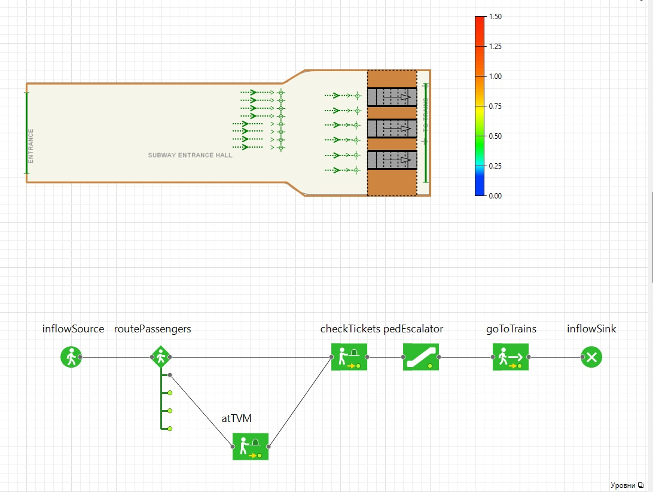

Модель павильона метро.

**PedSorce**(inflowSource) Создает пешеходов. Обычно используется в качестве начальной точки диаграммы пешеходного процесса. Пешеходы чаще всего создаются согласно заданной интенсивности появления.

**PedSink**(inflowSink)Удаляет поступивших в объект пешеходов из моделируемой среды. Обычно используется в качестве конечной точки диаграммы пешеходного процесса.

**PedSelectOutput**(routePassengers)Направляет входящих в объект пешеходов на один из пяти выходных портов согласно заданным вероятностям, либо в зависимости от того, для какого из этих портов будет выполнено заданное условие (эти условия проверяются последовательно, вначале для 1-го порта, и т.д.).

**PedService**(atTVM, checkTickets) Моделирует, как пешеходы обслуживаются в сервисах, таких, как турникеты, билетные кассы, банкоматы, стойки регистрации, пункты досмотра, офисы банков. Сервисы рисуются графически с помощью специальных фигур разметки пространства: Сервис с очередями, либо Сервис с областью.

**PedGoTo**(goToTrains)Заставляет пешеходов перейти в заданное место моделируемого пространства, которое может быть задано фигурой разметки пространства (целевой линией или областью), либо же точкой с заданными координатами.

# Планирования эксперимента

**Первый эксперимент:**

Провести простой эксперимент в соответствии с назначенным вариантом.

1. Подсчитать значения выходных данных Y=(y1,…,y5).
2. Построить гистограмму распределения времени пребывания в системе
3. Построить карту плотности пассажиропотока

**Второй эксперимент:**

**Задание 2.1** Проведите изменение параметра 𝒙𝟓 в диапазоне 𝑿𝟓S:𝒉𝟓:𝑿𝟓F, где 𝑿𝟓S – начальное значение параметра, 𝒉𝟓 – шаг, с которым происходит изменения параметра, 𝑿𝟓F – конечное значение параметра. Для каждого из экспериментов проанализируйте, как изменение параметра 𝒙𝟓 влияет на суммарное количество человек в очереди за билетами?

**Задание 2.2** Проведите изменение параметра 𝒙𝟐 в диапазоне 𝑿𝟐 S: 𝒉𝟐:𝑿𝟐F, где 𝑿𝟐S – начальное значение параметра, 𝒉𝟐 – шаг, с которым происходит изменения параметра, 𝑿𝟐F – конечное значение параметра. Для каждого из экспериментов проанализируйте, как изменение параметра 𝒙𝟐 влияет на суммарное количество человек в очереди у турникета?

**Третий эксперимент:**

**Задание 3.1** Определите значение параметров 𝒙𝟓 и 𝒙𝟔, при которых значение 𝒚𝟐 будет равно значению, которое указано, согласно вашему варианту. Проанализируйте полученные результаты.

**Задание 3.2** Определите значение параметров 𝒙𝟐 и 𝒙𝟑, при которых значение 𝒚𝟏 будет равно значению, которое указано, согласно вашему варианту. Проанализируйте полученные результаты.

**Задание 3.3** Определите значение параметров 𝒙𝟑 и 𝒙𝟔, при которых среднее значение 𝒚𝟑 будет равно значению, которое указано, согласно вашему варианту. Проанализируйте полученные результаты.

**Эксперимент 1:**

|  |  |  |
| --- | --- | --- |
| Обозначение | Название | Значения |
| x1 | Интенсивность пребывания пешеходов в единицу времени, количество в час | 4150 |
| x2 | Турникеты, количество | 6 |
| x3 | Распределение времени проверки билетов, в секундах | uniform(1.8, 5.2) |
| x4 | Доля пассажиров с билетами, коэффициент предпочтения | 0.68/0.32 |
| x5 | Автоматы по продаже билетов, количество | 6 |
| x6 | Время покупки билетов в автомате, в секундах | triangular(6, 17, 37) |
| x7 | Эскалаторы, количеств | 2 |
| x8 | Время спуска на эскалаторе, в секундах | 0,24 |

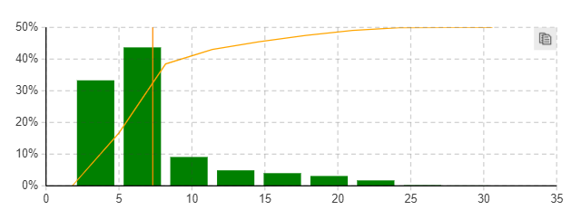

Рисунок 2 – Гистограмма распределения времени пребывания

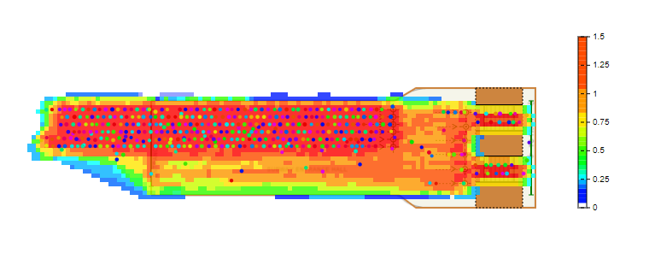

Рисунок 3 – Карта плотности

Результат:

|  |  |  |
| --- | --- | --- |
| Обозначение | Название | Значение |
| y1 | Среднее время задержки у турникета | 4.647 сек |
| y2 | Среднее время обслуживания автомата по выдаче билетов | 7.658 сек |
| y3 | Среднее время пребывания пассажира в павильоне метро (с момента входа и до момента выхода на перрон) | 7.316 сек |
| y4 | Пропускная способность павильона метро | 75.4% |

**Вывод**: пропускная способность 79,3%, павильон успевает пропустить через себя большинство пассажиров. Согласно карте плотности, пропускная способность турникетов и у эскалатора достаточная, однако на автоматах по продаже билетов скапливаются очереди, что говорит о их недостаточном количестве или качество обслуживания у банкомата.

**Эксперимент 2.1:**

|  |  |  |
| --- | --- | --- |
| Обозначение | Название | Значения |
| x1 | Интенсивность пребывания пешеходов в единицу времени, количество в час | 4150 |
| x2 | Турникеты, количество | 6 |
| x3 | Распределение времени проверки билетов, в секундах | uniform(1.8, 5.2) |
| x4 | Доля пассажиров с билетами, коэффициент предпочтения | 0.68/0.32 |
| x5 | Автоматы по продаже билетов, количество | 3:1:7 |
| x6 | Время покупки билетов в автомате, в секундах | triangular(6, 17, 37) |
| x7 | Эскалаторы, количеств | 2 |
| x8 | Время спуска на эскалаторе, в секундах | 0,24 |

**Результат:**

|  |  |  |  |  |  |
| --- | --- | --- | --- | --- | --- |
| X5 | 3 | 4 | 5 | 6 | 7 |
| Среднее значение в очереди за билетом | 368.011 | 306.699 | 218.264 | 218.126 | 146.233 |

**Вывод:** в данном эксперименте мы увидели, что при увеличении автоматы по продаже билетовуменьшается количество людей очередей и при 8 банкоматов в среднем в очереди находятся 263.224.

**Эксперимент 2.2:**

|  |  |  |
| --- | --- | --- |
| Обозначение | Название | Значения |
| x1 | Интенсивность пребывания пешеходов в единицу времени, количество в час | 4150 |
| x2 | Турникеты, количество | 3:1:7 |
| x3 | Распределение времени проверки билетов, в секундах | uniform(1.8, 5.2) |
| x4 | Доля пассажиров с билетами, коэффициент предпочтения | 0.68/0.32 |
| x5 | Автоматы по продаже билетов, количество | 6 |
| x6 | Время покупки билетов в автомате, в секундах | triangular(6, 17, 37) |
| x7 | Эскалаторы, количеств | 2 |
| x8 | Время спуска на эскалаторе, в секундах | 0,24 |

**Результат:**

|  |  |  |  |  |  |
| --- | --- | --- | --- | --- | --- |
| X2 | 3 | 4 | 5 | 6 | 7 |
| Средняя очередь у турникета | 944.04 | 721.27 | 512.124 | 275.414 | 73.207 |

**Вывод:** в данном эксперименте мы увидели, что при увеличении количество турникетов будет уменьшаться и очень значительно при наличии 4 турникетов наша очередь в среднем составляет 440, а при 7 турникетов она уменьшилась в 4 раза и если продолжать увеличивать количество турникетов, то очередь будет уменьшатся в незначительном размере.

**Эксперимент 3.1:**

Определите значение параметров x5 и x6, при которых значение y2 будет равно 22.7 .

|  |  |  |  |  |  |  |
| --- | --- | --- | --- | --- | --- | --- |
| Значения x5 и x6 | X5=6  X6=triangular(6, 17, 37) | X5=5  X6= triangular(6, 17, 37) | X5=5  X6= triangular(7, 17, 39) | X5=4  X6= triangular(7, 17, 39) | X5=3  X6= triangular(8, 17, 41) | X5=2  X6= triangular(8, 17, 41) |
| Y2 | 7.658 сек | 10.809 | 12.566 | 13.768 | 16.339 | 22.956 |

**Вывод:** чтобы получить данное среднее значение я **y2** нужно уменьшить количество банкомата и увеличивать время обслуживания.

**Эксперимент 3.2:**

Определите значение параметров **x2** и **x3**, при которых значение **y1** будет равно 3.3.

|  |  |  |  |
| --- | --- | --- | --- |
| Значение x2 и x3 | X2=6  X3= uniform(1.8, 5.2) | X2=6  X3=uniform(1.9,5.3) | X2=7  X3=uniform(1.8,5.0) |
| Y1 | 4.647 | 3.975 | 3.233 |

**Вывод:** чтобы получить данное среднее значение я **y1** нужно увеличивать время обслуживания.

**Эксперимент 3.3:**

Определите значение параметров **x3** и **x6**, при которых среднее значение **y3** будет равно 25.

|  |  |  |  |  |  |  |  |  |
| --- | --- | --- | --- | --- | --- | --- | --- | --- |
| Значение x3 и x6 | X3= uniform(1.8, 5.2)  X6= triangular(6, 17, 37) | X3= uniform(2.8, 6.2)  X6= triangular(6, 17, 37) | X3= uniform(3.8, 7.2)  X6= triangular(6, 17, 37) | X3= uniform(5.8, 9.2)  X6= triangular(6, 17, 37) | X3= uniform(11.1, 13.5)  X6= triangular(6, 17, 37) | X3= uniform(11.1, 13.5)  X6= triangular(5, 16, 36) | X3= uniform(15.1, 17.5)  X6= triangular(5, 16, 36) | X3= uniform(27.1, 29.5)  X6= triangular(5, 16, 36) |
| Y3 | 7.316 сек | 9.552 | 10.76 | 12.332 | 16.738 | 16.600 | 19.611 | 24,642 |

**Вывод**: чтобы получить данное среднее значение я **y3** нужно увеличивать время обслуживания у банкомата и у времени проверки билетов у турникета.

# Заключение

После проведения анализа распространения инфекционного заболевания. Выявлена чтобы улучшить движение павильоне и уменьшить количество очереди нужно увеличить количество банкоматов и турникетов и уменьшить время обслуживание возле них.

# Список литературы

1. https://eluniver.ugrasu.ru/course/view.php?id=1689
2. <https://help.anylogic.ru/index.jsp?nav=%2F0>
3. https://studopedia.net/11_23663_shag--dobavlenie-statistiki.html